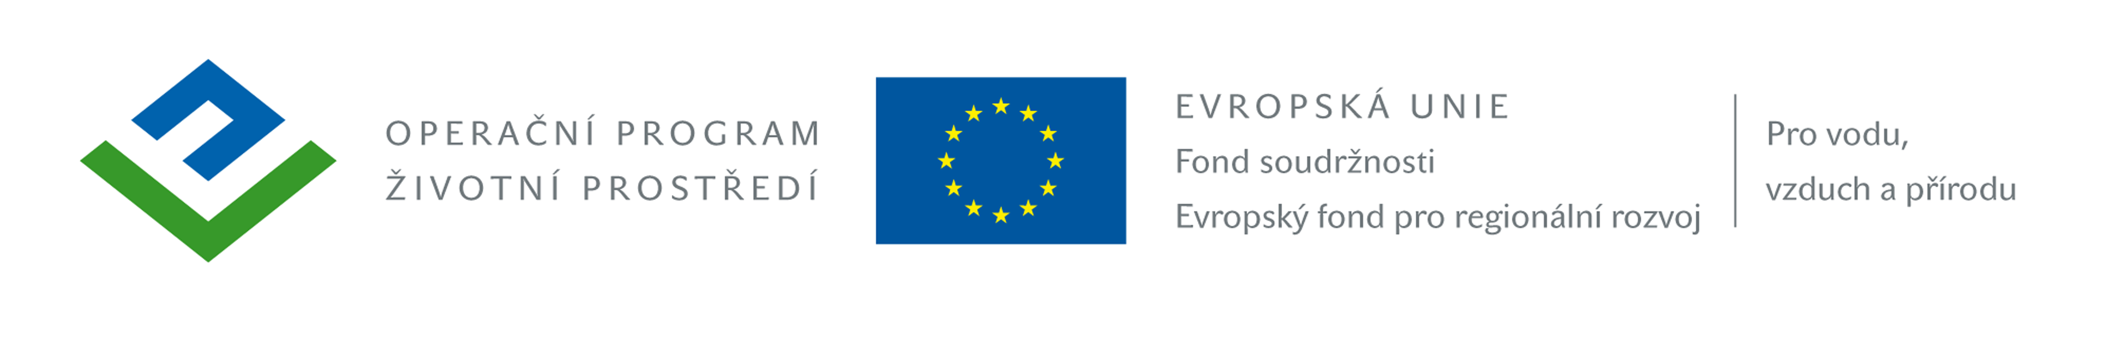

Seznam služeb poskytovaných dodavatelem
dle ust. § 56 odst. 2 písm. a) zákona č. 137/2006 Sb., o veřejných zakázkách,
ve znění pozdějších předpisů (dále jen „zákon“)
k veřejné zakázce

„Zahrada v přírodním stylu při mateřské škole v JESENICI U RAKOVNÍKA“

Níže předkládám(e) seznam významných služeb realizovaných dodavatelem v posledních 3 letech a v případě oblasti obrany nebo bezpečnosti v posledních 5 letech s uvedením jejich rozsahu a doby plnění.

Limit pro splnění kvalifikačního předpokladu je stanoven na osvědčení o řádném splnění nejméně 2 služeb, přičemž každá musí být ve finančním objemu min. 500.000,- Kč bez DPH.

Referenční služba č. 1
Objednatel (název a sídlo)
Jméno, telefon a e-mail kontaktní osoby objednatele
Název (označení) služby
Místo plnění (poskytování) služeb
Doba realizace (poskytování) služeb (od - do)
Hodnota služeb (v mil. Kč bez DPH)
Pozice dodavatele při provádění
(dodavatel – subdodavatel)
Popis předmětu služeb

Referenční služba č. 2
Objednatel (název a sídlo)
Jméno, telefon a e-mail kontaktní osoby objednatele
Název (označení) služby
Místo plnění (poskytování) služeb
Doba realizace (poskytování) služeb (od - do)
Hodnota služeb (v mil. Kč bez DPH)
Pozice dodavatele při provádění
(dodavatel – subdodavatel)
Popis předmětu služeb

Prohlašuji(eme), že výše uvedené informace jsou pravdivé.

V ……………….., dne …………………

……………….…………………………….
podpis, razítko
titul, jméno, příjmení

Přílohy:
- Osvědčení vydané či podepsané veřejným zadavatelem, pokud byly služby poskytovány veřejnému zadavateli, nebo
- osvědčení vydané jinou osobou, pokud byly služby poskytovány jiné osobě než veřejnému zadavateli, nebo
- smlouva s jinou osobou a doklad o uskutečnění plnění dodavatele, není-li současně možné osvědčení podle bodu 2 od této osoby získat z důvodů spočívajících na její straně.

